Денсаулық сақтау саласындағы мемлекеттік көрсетілетін қызметтер регламенттерін бекіту туралы
Күшін жойған
Алматы облысы әкімдігінің 2018 жылғы 7 ақпандағы № 54 қаулысы. Алматы облысы Әділет департаментінде 2018 жылы 6 наурызда № 4535 болып тіркелді. Күші жойылды - Алматы облысы әкімдігінің 2020 жылғы 31 қаңтардағы № 35 қаулысымен
Ескерту. Күші жойылды – Алматы облысы әкімдігінің 31.01.2020 № 35 қаулысымен (алғашқы ресми жарияланған күнінен кейін күнтізбелік он күн өткен соң қолданысқа енгізіледі).
"Мемлекеттік көрсетілетін қызметтер туралы" 2013 жылғы 15 сәуірдегі Қазақстан Республикасы Заңының 16-бабының 1-тармағына, "Фармацевтикалық қызмет саласындағы мемлекеттік көрсетілетін қызметтер стандарттарын бекіту туралы" 2015 жылғы 28 сәуірдегі № 293 (Нормативтік құқықтық актілерді мемлекеттік тіркеу тізілімінде № 11338 тіркелген), "Медициналық қызмет саласындағы мемлекеттік көрсетілетін қызметтер стандарттарын бекіту туралы" 2015 жылғы 28 cәуірдегі № 294 (Нормативтік құқықтық актілерді мемлекеттік тіркеу тізілімінде № 11356 тіркелген), "Денсаулық сақтау саласының кадрларын даярлықтан өткізу, олардың біліктілігін арттыру және қайта даярлау туралы құжаттарды беру" мемлекеттік көрсетілетін қызмет стандартын бекіту туралы" 2015 жылғы 28 сәуірдегі № 297 (Нормативтік құқықтық актілерді мемлекеттік тіркеу тізілімінде № 11303 тіркелген) Қазақстан Республикасы Денсаулық сақтау және әлеуметтік даму министрінің бұйрықтарына сәйкес Алматы облысының әкімдігі ҚАУЛЫ ЕТЕДІ:
1. Коса беріліп отырған:
1) осы қаулының 1-қосымшасына сәйкес "Фармацевтикалық қызметке лицензия беру" мемлекеттік көрсетілетін қызмет регламенті;
2) осы қаулының 2-қосымшасына сәйкес "Денсаулық сақтау саласында есірткі құралдарының, психотроптық заттар мен прекурсорлардың айналымына байланысты қызметтерге лицензия беру" мемлекеттік көрсетілетін қызмет регламенті;
3) осы қаулының 3-қосымшасына сәйкес "Медициналық қызметке лицензия беру" мемлекеттік көрсетілетін қызмет регламенті;
4) осы қаулының 4-қосымшасына сәйкес "Денсаулық сақтау саласы кадрларының біліктілігін арттырудан және қайта даярлаудан өткені туралы құжаттарды беру" мемлекеттік көрсетілетін қызмет регламенті бекітілсін.
Ескерту. 1-тармаққа өзгерістер енгізілді – Алматы облысы әкімдігінің 03.12.2019 № 546 қаулысымен (алғашқы ресми жарияланған күнінен кейін күнтізбелік он күн өткен соң қолданысқа енгізіледі).
2. Күштері жойылды деп танылсын:
1) Алматы облысы әкімдігінің "Денсаулық сақтау саласындағы мемлекеттік көрсетілетін қызметтер регламенттерін бекіту туралы" 2015 жылғы 14 қыркүйектегі № 411 (Нормативтік құқықтық актілерді мемлекеттік тіркеу тізілімінде № 3484 тіркелген, 2015 жылдың 14 желтоқсанында "Әділет" ақпараттық-құқықтық жүйесінде жарияланған) қаулысы;
2) Алматы облысы әкімдігінің "Алматы облысы әкімдігінің денсаулық сақтау саласындағы кейбір қаулыларына өзгерістер енгізу туралы" 2016 жылғы 1 маусымдағы № 272 (Нормативтік құқықтық актілерді мемлекеттік тіркеу тізілімінде № 3896 тіркелген, 2016 жылдың 14 шілдесінде "Әділет" ақпараттық-құқықтық жүйесінде жарияланған) қаулысының 2-тармағы.
3. "Алматы облысының денсаулық сақтау басқармасы" мемлекеттік мекемесі Қазақстан Республикасының заңнамасында белгіленген тәртіппен:
1) осы қаулының Алматы облысының Әділет департаментінде мемлекеттік тіркелуін;
2) осы қаулы мемлекеттік тіркелген күннен бастап күнтізбелік он күн ішінде оның қазақ және орыс тілдеріндегі қағаз және электрондық түрдегі көшірмелерін Қазақстан Республикасы нормативтік құқықтық актілерінің эталондық бақылау банкіне енгізу және ресми жариялау үшін "Республикалық құқықтық ақпарат орталығы" шаруашылық жүргізу құқығындағы республикалық мемлекеттік кәсіпорнына жіберуді;
3) осы қаулы мемлекеттік тіркелген күнінен кейін күнтізбелік он күн ішінде оның көшірмелерін ресми жариялауға, Алматы облысының аумағында таратылатын мерзімді баспа басылымдарға жіберуді;
4) осы қаулы ресми жарияланғаннан кейін оны Алматы облысы әкімдігінің интернет-ресурсында орналастыруды;
5) осы қаулы мемлекеттік тіркеуден өткеннен кейін он жұмыс күні ішінде Алматы облысы әкімі аппаратының мемлекеттік-құқық бөліміне осы тармақтың 1), 2), 3) және 4) тармақшаларында қарастырылған іс-шаралардың орындалуы туралы мәліметтерді ұсынуды қамтамасыз етсін.
4. Осы қаулының орындалуын бақылау Алматы облысы әкімінің орынбасары Ж. Омарға жүктелсін.
5. Осы қаулы әділет органдарында мемлекеттік тіркелген күннен бастап күшіне енеді және алғашқы ресми жарияланған күнінен кейін күнтізбелік он күн өткен соң қолданысқа енгізіледі.
Алматы облысының әкімі | А. Баталов
Алматы облысы әкімдігінің 2018 жылғы "07" ақпандағы № 54 қаулысымен бекітілген 1-қосымша
"Фармацевтикалық қызметке лицензия беру" мемлекеттік көрсетілетін қызмет регламенті
1. Жалпы ережелер
1. "Фармацевтикалық қызметке лицензия беру" мемлекеттік көрсетілетін қызмет (бұдан әрі - мемлекеттік көрсетілетін қызмет) облыстың жергілікті атқарушы органымен (бұдан әрі - көрсетілетін қызметті беруші) жеке және заңды тұлғаларға (бұдан әрі - көрсетілетін қызметті алушы) ақылы негізде көрсетіледі.
Мемлекеттік көрсетілетін қызмет Қазақстан Республикасы Денсаулық сақтау және әлеуметтік даму министрінің 2015 жылғы 28 сәуірдегі № 293 бұйрығымен (Нормативтік құқықтық актілерді мемлекеттік тіркеу тізілімінде № 11338 тіркелген) бекітілген "Фармацевтикалық қызметке лицензия беру" мемлекеттік көрсетілетін қызмет стандарты (бұдан әрі - Стандарт) негізінде көрсетіледі.
Өтініштерді қабылдау және мемлекеттік қызметті көрсету нәтижелерін беру:
1) көрсетілетін қызметті берушінің кеңсесі;
2) www.e.gov.kz, www.elіcense.kz "электрондық үкімет" веб-порталы (бұдан әрі – портал) арқылы жүзеге асырылады.
2. Мемлекеттік қызмет көрсету нысаны: электрондық (ішінара автоматтандырылған) және (немесе) қағаз түрінде.
3. Мемлекеттік қызмет көрсету нәтижесі: лицензия, қайта ресімделген лицензия, фармацевтикалық қызметке лицензияның телнұсқасы.
Мемлекеттік қызмет көрсету нәтижесінің нысаны: электрондық.
Порталда мемлекеттік көрсетілетін қызметтің нәтижесі көрсетілетін қызметті алушының "жеке кабинетіне" көрсетілетін қызметті берушінің уәкілетті адамының электрондық цифрлық қолтаңбасымен (бұдан әрі – ЭЦҚ) куәландырылған электрондық құжат нысанында жіберіледі.
Көрсетілетін қызметті алушы қағаз жеткізгіште лицензияны алу үшін жүгінген жағдайда, мемлекеттік қызмет көрсету нәтижесі электрондық нұсқада ресімделеді, басып шығарылады және көрсетілетін қызметті беруші басшысының мөрімен және қолымен куәландырылады.
2. Мемлекеттік қызмет көрсету процесінде көрсетілетін қызметті берушінің құрылымдық бөлімшелерінің (қызметкерлерінің) іс-қимыл тәртібін сипаттау
4. Көрсетілетін қызметті алушының Стандарттың 9-тармағына сәйкес құжаттар топтамасымен жүгінуі, мемлекеттік қызмет көрсету бойынша рәсімді (іс-қимылды) бастау үшін негіздеме болып табылады.
5. Мемлекеттік қызмет көрсету процесінің құрамына кіретін әрбір рәсімнің (іс-қимылдың) мазмұны, оны орындаудың ұзақтығы және мемлекеттік қызмет көрсету рәсімінің (іс-қимылдың) нәтижесі:
1) құжаттарды қабылдау, тіркеу және көрсетілетін қызметті берушінің басшысына бұрыштама қоюға жолдау – 15 (он бес) минут. Нәтижесі - көрсетілетін қызметті берушінің басшысына жолдау;
2) құжаттарды қарау және көрсетілетін қызметті берушінің жауапты орындаушысын анықтау – 3 (үш) сағат. Нәтижесі - көрсетілетін қызметті берушінің жауапты орындаушысын анықтау;
3) көрсетілетін қызметті берушінің жауапты орындаушысымен құжаттарды қарау, мемлекеттік қызмет көрсету нәтижесін рәсімдеу және көрсетілетін қызметті берушінің басшысына қол қоюға жолдау:
лицензияны және (немесе) лицензияға қосымшаны беру кезінде – 14 (он төрт) жұмыс күні;
лицензияны және (немесе) лицензияға қосымшаны қайта ресімдеу кезінде – 2 (екі) жұмыс күні;
лицензияның және (немесе) лицензияға қосымшаның телнұсқаларын беру кезінде – 1 (бір) жұмыс күні. Нәтижесі - мемлекеттік қызмет көрсету нәтижесін көрсетілетін қызметті берушінің басшысына қол қоюға жолдау;
4) мемлекеттік қызмет көрсету нәтижесіне қол қою және көрсетілетін қызметті берушінің жауапты орындаушысына жолдау – 4 (төрт) сағат. Нәтижесі - мемлекеттік қызмет көрсету нәтижесін көрсетілетін қызметті берушінің жауапты орындаушысына жолдау;
5) мемлекеттік қызмет көрсету нәтижесін көрсетілетін қызметті алушыға беру – 15 (он бес) минут. Нәтижесі - мемлекеттік қызмет көрсету нәтижесін көрсетілетін қызметті алушыға беру.
3. Мемлекеттік қызмет көрсету процесінде құрылымдық бөлімшелер (қызметкерлер) мен көрсетілетін қызметті берушінің өзара іс-қимыл тәртібін сипаттау
6. Мемлекеттік қызмет көрсету процесіне қатысатын көрсетілетін қызметті берушінің құрылымдық бөлімшелерінің (қызметкерлерінің) тізбесі:
1) көрсетілетін қызметті берушінің кеңсе қызметкері;
2) көрсетілетін қызметті берушінің басшысы;
3) көрсетілетін қызметті берушінің жауапты орындаушысы.
7. Әрбір рәсімнің (іс-қимылдың) ұзақтығын көрсете отырып, құрылымдық бөлімшелердің (қызметкерлердің) арасындағы рәсімдердің (іс-қимылдың) бірізділігінің сипаттамасы осы регламенттің қосымшасы "Мемлекеттік қызмет көрсетудің бизнес-процестерінің анықтамалығы" келтірілген.
4. "Азаматтарға арналған үкімет" мемлекеттік корпорациясымен және (немесе) өзге де көрсетілетін қызметті берушілермен өзара іс-қимыл тәртібін, сондай-ақ мемлекеттік қызмет көрсету процесінде ақпараттық жүйелерді пайдалану тәртібін сипаттау
8. Жүгіну тәртібін және портал арқылы мемлекеттік қызмет көрсету кезінде көрсетілетін қызметті беруші мен көрсетілетін қызметті алушының рәсімдерінің (іс-қимылдарының) бірізділігін сипаттау:
1) көрсетілетін қызметті алушы порталда тіркеледі, ЭЦҚ-мен куәландырылған электрондық құжат нысанындағы сұрау салуды жолдайды;
2) сұрау салуды қабылдағаннан кейін, мемлекеттік қызметті көрсету процесінде көрсетілетін қызметті берушінің құрылымдық бөлімшелерінің іс-қимыл тәртібі осы регламенттің 5-тармағына сәйкес жүзеге асырылады.
"Фармацевтикалық қызметке лицензия беру" мемлекеттік көрсетілетін қызмет регламентіне қосымша
Мемлекеттік қызмет көрсетудің бизнес-процестерінің анықтамалығы

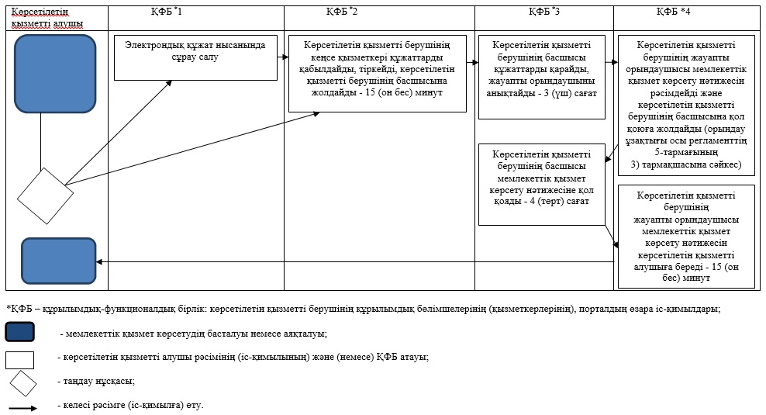

Алматы облысы әкімдігінің 2018 жылғы "07" ақпандағы № 54 қаулысымен бекітілген 2-қосымша
"Денсаулық сақтау саласында есiрткi құралдарының, психотроптық заттар мен прекурсорлардың айналымына байланысты қызметтерге лицензия беру" мемлекеттік көрсетілетін қызмет регламенті
1. Жалпы ережелер
1. "Денсаулық сақтау саласында есiрткi құралдарының, психотроптық заттар мен прекурсорлардың айналымына байланысты қызметтерге лицензия беру" мемлекеттік көрсетілетін қызмет (бұдан әрі - мемлекеттік көрсетілетін қызмет) облыстың жергілікті атқарушы органымен (бұдан әрі - көрсетілетін қызметті беруші) заңды тұлғаларға (бұдан әрі - көрсетілетін қызметті алушы) ақылы негізде көрсетіледі.
Мемлекеттік көрсетілетін қызмет Қазақстан Республикасы Денсаулық сақтау және әлеуметтік даму министрінің 2015 жылғы 28 сәуірдегі № 293 бұйрығымен (Нормативтік құқықтық актілерді мемлекеттік тіркеу тізілімінде № 11338 тіркелген) бекітілген "Денсаулық сақтау саласында есiрткi құралдарының, психотроптық заттар мен прекурсорлардың айналымына байланысты қызметтерге лицензия беру" мемлекеттік көрсетілетін қызмет стандарты (бұдан әрі - Стандарт) негізінде көрсетіледі.
Өтінішті қабылдау және мемлекеттік қызметті көрсету нәтижесін беру:
1) көрсетілетін қызметті берушінің кеңсесі;
2) "электрондық үкіметі" веб-порталы: www.egov.kz (бұдан әрі – портал);
3) "Азаматтарға арналған үкімет" Мемлекеттік корпорациясы" коммерциялық емес акционерлік қоғамы (бұдан әрі – Мемлекеттік корпорация) арқылы жүзеге асырылады.
2. Мемлекеттік қызмет көрсету нысаны: электрондық (ішінара автоматтандырылған) және (немесе) қағаз түрінде.
3. Мемлекеттік қызмет көрсету нәтижесі: денсаулық сақтау саласындағы есірткі құралдарының, психотроптық заттар мен прекурсорлардың айналымына байланысты қызметке лицензия, қайта ресімделген лицензия, лицензияның телнұсқасы.
Мемлекеттік қызметті көрсету нәтижесін ұсыну нысаны: электрондық.
Порталда мемлекеттік көрсетілетін қызметтің нәтижесі көрсетілетін қызметті алушының "жеке кабинетіне" көрсетілетін қызметті берушінің уәкілетті адамының электрондық цифрлық қолтаңбасымен (бұдан әрі - ЭЦҚ) куәландырылған электрондық құжат нысанында жіберіледі.
Көрсетілетін қызметті алушы қағаз жеткізгіште лицензияны алу үшін жүгінген жағдайда, мемлекеттік қызмет көрсету нәтижесі электрондық нұсқада ресімделеді, басып шығарылады және көрсетілетін қызметті беруші басшысының мөрімен және қолымен куәландырылады.
2. Мемлекеттік қызмет көрсету процесінде көрсетілетін қызметті берушінің құрылымдық бөлімшелерінің (қызметкерлерінің) іс-қимыл тәртібін сипаттау
4. Көрсетілетін қызметті алушының Стандарттың 9-тармағына сәйкес құжаттар топтамасымен жүгінуі, мемлекеттік қызмет көрсету бойынша рәсімді (іс-қимылды) бастау үшін негіздеме болып табылады.
5. Мемлекеттік қызмет көрсету процесінің құрамына кіретін әрбір рәсімнің (іс-қимылдың) мазмұны, оны орындаудың ұзақтығы және мемлекеттік қызмет көрсету рәсімінің (іс-қимылдың) нәтижесі:
1) құжаттарды қабылдау, тіркеу және көрсетілетін қызметті берушінің басшысына бұрыштама қоюға жолдау – 15 (он бес) минут. Нәтижесі - көрсетілетін қызметті берушінің басшысына жолдау;
2) құжаттарды қарау және көрсетілетін қызметті берушінің жауапты орындаушысын анықтау – 3 (үш) сағат. Нәтижесі - көрсетілетін қызметті берушінің жауапты орындаушысын анықтау;
3) көрсетілетін қызметті берушінің жауапты орындаушысымен құжаттарды қарау, мемлекеттік қызмет көрсету нәтижесін рәсімдеу және көрсетілетін қызметті берушінің басшысына қол қоюға жолдау:
лицензияны және (немесе) лицензияға қосымшаны беру кезінде – 14 (он төрт) жұмыс күні;
лицензияны және (немесе) лицензияға қосымшаны қайта ресімдеу кезінде – 2 (екі) жұмыс күні;
лицензияның және (немесе) лицензияға қосымшаның телнұсқаларын беру кезінде – 1 (бір) жұмыс күні. Нәтижесі - мемлекеттік қызмет көрсету нәтижесін көрсетілетін қызметті берушінің басшысына қол қоюға жолдау;
4) мемлекеттік қызмет көрсету нәтижесіне қол қою және көрсетілетін қызметті берушінің жауапты орындаушысына жолдау – 4 (төрт) сағат. Нәтижесі - мемлекеттік қызмет көрсету нәтижесін көрсетілетін қызметті берушінің жауапты орындаушысына жолдау;
5) мемлекеттік қызмет көрсету нәтижесін беру – 15 (он бес) минут. Нәтижесі - мемлекеттік қызмет көрсету нәтижесін беру.
3. Мемлекеттік қызмет көрсету процесінде құрылымдық бөлімшелер (қызметкерлер) мен көрсетілетін қызметті берушінің өзара іс-қимыл тәртібін сипаттау
6. Мемлекеттік қызмет көрсету процесіне қатысатын көрсетілетін қызметті берушінің құрылымдық бөлімшелерінің (қызметкерлерінің) тізбесі:
1) көрсетілетін қызметті берушінің кеңсе қызметкері;
2) көрсетілетін қызметті берушінің басшысы;
3) көрсетілетін қызметті берушінің жауапты орындаушысы.
7. Әрбір рәсімнің (іс-қимылдың) ұзақтығын көрсете отырып, құрылымдық бөлімшелердің (қызметкерлердің) арасындағы рәсімдердің (іс-қимылдың) бірізділігінің сипаттамасы осы регламенттің қосымшасы "Мемлекеттік қызмет көрсетудің бизнес-процестерінің анықтамалығы" келтірілген.
4. Мемлекеттік корпорациямен және (немесе) өзге де көрсетілетін қызметті берушілермен өзара іс-қимыл тәртібін, сондай-ақ мемлекеттік қызмет көрсету процесінде ақпараттық жүйелерді пайдалану тәртібін сипаттау
8. Мемлекеттік көрсетілетін қызметті алу үшін көрсетілетін қызметті алушы Мемлекеттік корпорацияға Стандарттың 9-тармағына сәйкес құжаттар топтамасын ұсынады.
9. Мемлекеттік қызмет көрсетудің нәтижесін Мемлекеттік корпорация арқылы алу процесінің сипаттамасы, оның ұзақтығы:
1) Мемлекеттік корпорацияның қызметкері құжаттарды қабылдайды және тиісті құжаттардың қабылдағаны туралы қолхат береді (Стандарттың 10-тармағына сәйкес Мемлекеттік корпорацияның қызметкері өтінішті қабылдаудан бас тартады және Стандарттың 2-қосымшасына сәйкес қолхат береді) - 15 (он бес) минут;
2) Мемлекеттік корпорацияның қызметкері көрсетілетін қызметті берушіге қабылданған құжаттарды жолдайды - 3 (үш) сағат;
3) мемлекеттік қызметті көрсету процесінде көрсетілетін қызметті берушінің құрылымдық бөлімшелерінің іс-қимыл тәртібі осы регламенттің 5-тармағына сәйкес жүзеге асырылады;
4) Мемлекеттік корпорацияның қызметкері көрсетілетін қызметті берушіден мемлекеттік қызмет көрсету нәтижесін алады - 3 (үш) сағат;
5) Мемлекеттік корпорацияның қызметкері көрсетілетін қызмет нәтижесін көрсетілетін қызметті алушыға береді - 15 (он бес) минут.
10. Жүгіну тәртібін және портал арқылы мемлекеттік қызмет көрсету кезінде көрсетілетін қызметті беруші мен көрсетілетін қызметті алушының рәсімдерінің (іс-қимылдарының) бірізділігін сипаттау:
1) көрсетілетін қызметті алушы порталда тіркеледі, ЭЦҚ-мен куәландырылған электрондық құжат нысанындағы сұрау салуды жолдайды;
2) көрсетілетін қызметті алушының "жеке кабинетінде" мемлекеттік көрсетілетін қызмет нәтижесін алу күні көрсетілген мемлекеттік қызметті көрсетуге арналған сұрау салудың қабылданғаны туралы мәртебесі көрсетіледі;
3) сұрау салуды қабылдағаннан кейін, мемлекеттік қызметті көрсету процесінде көрсетілетін қызметті берушінің құрылымдық бөлімшелерінің іс-қимыл тәртібі осы регламенттің 5-тармағына сәйкес жүзеге асырылады.
"Денсаулық сақтау саласында есiрткi құралдарының, психотроптық заттар мен прекурсорлардың айналымына байланысты қызметтерге лицензия беру" мемлекеттік көрсетілетін қызмет регламентіне қосымша
Мемлекеттік қызмет көрсетудің бизнес-процестерінің анықтамалығы

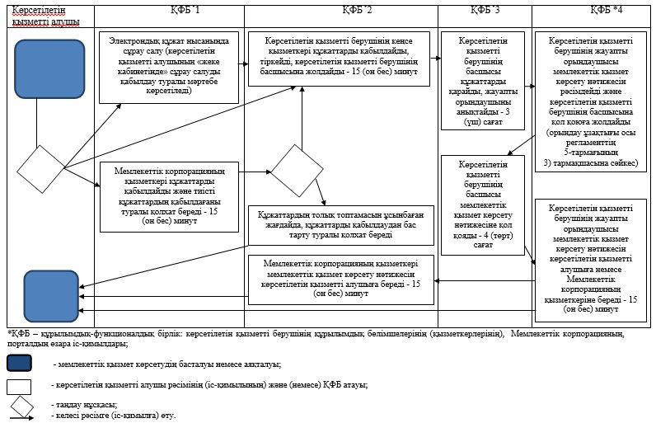

Алматы облысы әкімдігінің 2018 жылғы "07" ақпандағы № 54 қаулысымен бекітілген 3-қосымша
Ескерту. Регламент атауы жаңа редакцияда – Алматы облысы әкімдігінің 11.03.2019 № 90 қаулысымен (алғашқы ресми жарияланған күнінен кейін күнтізбелік он күн өткен соң қолданысқа енгізіледі).
"Медициналық қызметке лицензия беру" мемлекеттік көрсетілетін қызмет регламенті 1. Жалпы ережелер
1. "Медициналық қызметке лицензия беру" мемлекеттік көрсетілетін қызмет (бұдан әрі - мемлекеттік көрсетілетін қызмет) облыстың жергілікті атқарушы органымен (бұдан әрі - көрсетілетін қызметті беруші) жеке және заңды тұлғаларға (бұдан әрі - көрсетілетін қызметті алушы) ақылы көрсетіледі.
Мемлекеттік көрсетілетін қызмет Қазақстан Республикасы Денсаулық сақтау және әлеуметтік даму министрінің 2015 жылғы 28 cәуірдегі № 294 бұйрығымен (Нормативтік құқықтық актілерді мемлекеттік тіркеу тізілімінде № 11356 тіркелген) бекітілген "Медициналық қызметке лицензия беру" мемлекеттік көрсетілетін қызмет стандарты (бұдан әрі - Стандарт) негізінде көрсетіледі.
Өтініштерді қабылдау және көрсетілген мемлекеттік қызметтің нәтижесін беру:
1) "Азаматтарға арналған үкімет" мемлекеттік корпорациясы"; коммерциялық емес акционерлік қоғамы (бұдан әрі – Мемлекеттік корпорация);
2) www.egov.kz, www.elicense.kz "электрондық үкімет" веб-порталы бұдан әрі – портал) арқылы жүзеге асырылады.
2. Мемлекеттік қызмет көрсету нысаны: электрондық (ішінара автоматтандырылған) және (немесе) қағаз түрінде.
3. Мемлекеттік қызмет көрсету нәтижесі: медициналық қызметке лицензия және (немесе) лицензияға қосымша, лицензияны және (немесе) лицензияға қосымшаны қайта ресімдеу, лицензияның және (немесе) лицензияға қосымшаның телнұсқасы не Стандарттың 10-тармағында көзделген жағдайларда және негіздемелер бойынша мемлекеттік қызметті көрсетуден бас тарту туралы дәлелді жауап.
Мемлекеттік қызмет көрсету нәтижесін ұсыну нысаны: электронды.
Көрсетілетін қызметті алушы лицензияны және (немесе) лицензияға қосымшаны қағаз жеткізгіште алу үшін жүгінген жағдайда лицензия және (немесе) лицензияға қосымша электрондық форматта ресімделеді, басып шығарылады және көрсетілетін қызметті берушінің мөрімен және көрсетілетін қызметті берушінің басшысының қолымен расталды.
Көрсетілетін қызметті алушы портал арқылы жүгінген кезде мемлекеттік көрсетілетін қызметтің нәтижесі көрсетілетін қызметті алушының "жеке кабинетіне" көрсетілетін қызметті берушінің уәкілетті тұлғасының электрондық цифрлық қолтаңбасымен (бұдан әрі – ЭЦҚ) куәландырылған электрондық құжат нысанында жіберіледі.
2. Мемлекеттік қызмет көрсету процесінде көрсетілетін қызметті берушінің құрылымдық бөлімшелерінің (қызметкерлерінің) іс-қимыл тәртібін сипаттау
4. Көрсетілетін қызметті алушының Стандарттың 9-тармағына сәйкес құжаттар топтамасымен жүгінуі, мемлекеттік қызмет көрсету бойынша рәсімді (іс-қимылды) бастау үшін негіздеме болып табылады.
5. Мемлекеттік қызмет көрсету процесінің құрамына кіретін әрбір рәсімнің (іс-қимылдың) мазмұны, оны орындаудың ұзақтығы және мемлекеттік қызмет көрсету рәсімінің (іс-қимылдың) нәтижесі:
1) құжаттарды қабылдау, тіркеу және көрсетілетін қызметті берушінің басшысына бұрыштама қоюға жолдау – 15 (он бес) минут. Нәтижесі - көрсетілетін қызметті берушінің басшысына жолдау;
2) құжаттарды қарау және көрсетілетін қызметті берушінің жауапты орындаушысын анықтау – 2 (екі) сағат. Нәтижесі - көрсетілетін қызметті берушінің жауапты орындаушысын анықтау;
3) көрсетілетін қызметті берушінің жауапты орындаушысымен құжаттарды қарау, мемлекеттік қызмет көрсету нәтижесін рәсімдеу және көрсетілетін қызметті берушінің басшысына қол қоюға жолдау:
лицензияны және (немесе) лицензияға қосымшаны беру кезінде – 14 (он төрт) жұмыс күні;
лицензияны және (немесе) лицензияға қосымшаны қайта ресімдеу кезінде – 2 (екі) жұмыс күні;
қағаз нысанда берілген лицензия және (немесе) лицензияға қосымша жоғалған немесе бүлінген жағдайда оның телнұсқасын беру кезінде – 1 (бір) жұмыс күні. Нәтижесі - мемлекеттік қызмет көрсету нәтижесін көрсетілетін қызметті берушінің басшысына қол қоюға жолдау;
4) мемлекеттік қызмет көрсету нәтижесіне қол қою және көрсетілетін қызметті берушінің жауапты орындаушысына жолдау – 2 (екі) сағат. Нәтижесі - мемлекеттік қызмет көрсету нәтижесін көрсетілетін қызметті берушінің жауапты орындаушысына жолдау;
5) мемлекеттік қызмет көрсету нәтижесін беру – 15 (он бес) минут. Нәтижесі - мемлекеттік қызмет көрсету нәтижесін беру.
3. Мемлекеттік қызмет көрсету процесінде құрылымдық бөлімшелер (қызметкерлер) мен көрсетілетін қызметті берушінің өзара іс-қимыл тәртібін сипаттау
6. Мемлекеттік қызмет көрсету процесіне қатысатын көрсетілетін қызметті берушінің құрылымдық бөлімшелерінің (қызметкерлерінің) тізбесі:
1) көрсетілетін қызметті берушінің кеңсе қызметкері;
2) көрсетілетін қызметті берушінің басшысы;
3) көрсетілетін қызметті берушінің жауапты орындаушысы.
7. Әрбір рәсімнің (іс-қимылдың) ұзақтығын көрсете отырып, құрылымдық бөлімшелердің (қызметкерлердің) арасындағы рәсімдердің (іс-қимылдың) бірізділігінің сипаттамасы осы регламенттің қосымшасы "Мемлекеттік қызмет көрсетудің бизнес-процестерінің анықтамалығы" келтірілген.
4. Мемлекеттік корпорациямен және (немесе) өзге де көрсетілетін қызметті берушілермен өзара іс-қимыл тәртібін, сондай-ақ мемлекеттік қызмет көрсету процесінде ақпараттық жүйелерді пайдалану тәртібін сипаттау
8. Мемлекеттік көрсетілетін қызметті алу үшін көрсетілетін қызметті алушы Мемлекеттік корпорацияға Стандарттың 9-тармағына сәйкес құжаттар топтамасын ұсынады.
9. Мемлекеттік қызмет көрсетудің нәтижесін Мемлекеттік корпорация арқылы алу процесінің сипаттамасы, оның ұзақтығы:
1) Мемлекеттік корпорацияның қызметкері құжаттарды қабылдайды және тиісті құжаттардың қабылдағаны туралы қолхат береді (Стандарттың 10-тармағына сәйкес Мемлекеттік корпорацияның қызметкері өтінішті қабылдаудан бас тартады және Стандарттың 8-қосымшасына сәйкес қолхат береді) - 15 (он бес) минут;
2) Мемлекеттік корпорацияның қызметкері көрсетілетін қызметті берушіге қабылданған құжаттарды жолдайды - 2 (екі) сағат;
3) мемлекеттік қызметті көрсету процесінде көрсетілетін қызметті берушінің құрылымдық бөлімшелерінің іс-қимыл тәртібі осы регламенттің 5-тармағына сәйкес жүзеге асырылады;
4) Мемлекеттік корпорацияның қызметкері көрсетілетін қызметті берушіден мемлекеттік қызмет көрсету нәтижесін алады - 1 (бір) сағат;
5) Мемлекеттік корпорацияның қызметкері көрсетілетін қызмет нәтижесін көрсетілетін қызметті алушыға береді - 15 (он бес) минут.
10. Жүгіну тәртібін және портал арқылы мемлекеттік қызмет көрсету кезінде көрсетілетін қызметті беруші мен көрсетілетін қызметті алушының рәсімдерінің (іс-қимылдарының) бірізділігін сипаттау:
1) көрсетілетін қызметті алушы порталда тіркеледі, ЭЦҚ-мен куәландырылған электрондық құжат нысанындағы сұрау салуды жолдайды;
2) көрсетілетін қызметті алушының "жеке кабинетінде" мемлекеттік қызмет көрсету үшін сұрау салудың қабылданғаны туралы мәртебе көрсетіледі;
3) сұрау салуды қабылдағаннан кейін, мемлекеттік қызметті көрсету процесінде көрсетілетін қызметті берушінің құрылымдық бөлімшелерінің іс-қимыл тәртібі осы регламенттің 5-тармағына сәйкес жүзеге асырылады.
"Медициналық қызметке лицензия беру" мемлекеттік көрсетілетін қызмет регламентіне қосымша
Мемлекеттік қызмет көрсетудің бизнес-процестерінің анықтамалығы

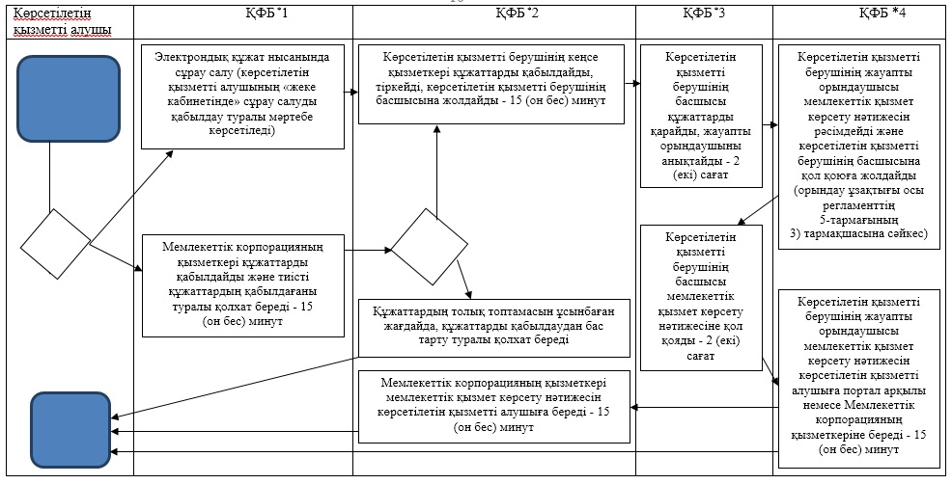

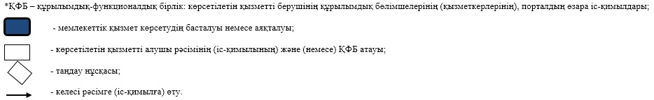

Алматы облысы әкімдігінің 2018 жылғы "07" ақпандағы № 54 қаулысымен бекітілген 4-қосымша
Ескерту. Регламент жаңа редакцияда – Алматы облысы әкімдігінің 03.12.2019 № 546 қаулысымен (алғашқы ресми жарияланған күнінен кейін күнтізбелік он күн өткен соң қолданысқа енгізіледі).
"Денсаулық сақтау саласы кадрларының біліктілігін арттырудан және қайта даярлаудан өткені туралы құжаттарды беру" мемлекеттік көрсетілетін қызмет регламенті 1. Жалпы ережелер
1. "Денсаулық сақтау саласы кадрларының біліктілігін арттырудан және қайта даярлаудан өткені туралы құжаттарды беру" мемлекеттік көрсетілетін қызмет (бұдан әрі - мемлекеттік көрсетілетін қызмет) денсаулық сақтау саласындағы білім беру ұйымдарымен (бұдан әрі - көрсетілетін қызметті беруші) жеке тұлғаларға (бұдан әрі - көрсетілетін қызметті алушы) тегін көрсетіледі.
Мемлекеттік көрсетілетін қызмет Қазақстан Республикасы Денсаулық сақтау және әлеуметтік даму министрінің 2015 жылғы 28 сәуірдегі № 297 бұйрығымен (Нормативтік құқықтық актілерді мемлекеттік тіркеу тізілімінде № 11303 тіркелген) бекітілген "Денсаулық сақтау саласы кадрларының біліктілігін арттырудан және қайта даярлаудан өткені туралы құжаттарды беру" мемлекеттік көрсетілетін қызмет стандарты (бұдан әрі - Стандарт) негізінде көрсетіледі.
Мемлекеттік қызметті көрсету нәтижесін қағаз жеткізгіште беру көрсетілетін қызметті берушіге тікелей жүгіну арқылы не көрсетілетін қызметті алушының электрондық сұрау салуы негізінде "электрондық үкімет" веб-порталы арқылы электрондық форматта жүргізіледі.
2. Мемлекеттік қызметті көрсету нысаны: электрондық (ішінара автоматтандырылған) және (немесе) қағаз.
3. Мемлекеттік қызмет көрсету нәтижесі: "Медицина және фармацевтика кадрларының біліктілігін арттыру және қайта даярлау ережесін, сондай-ақ қосымша Медициналық және фармацевтикалық білім беру бағдарламаларын іске асыратын ұйымдарға қойылатын біліктілік талаптарын бекіту туралы" Қазақстан Республикасы Денсаулық сақтау министрінің міндетін атқарушының 2009 жылғы 11 қарашадағы № 691 бұйрығына сәйкес құжаттар (Нормативтік құқықтық актілерді мемлекеттік тіркеу тізілімінде № 5904 тіркелген) 2010 жылы Қазақстан Республикасы орталық атқарушы және өзге де орталық мемлекеттік органдарының актілер жинағында № 2 жарияланған):
1) Стандарттың 1-қосымшасына сәйкес нысан бойынша қайта даярлау жөніндегі құжаттар: денсаулық сақтау саласының кадрларын қайта даярлау туралы куәлік;
2) Стандарттың 2- қосымшасына сәйкес нысан бойынша біліктілігін арттырудан өткені туралы: біліктілігін арттыру туралы куәлік.
2. Мемлекеттік қызмет көрсету процесінде көрсетілетін қызметті берушінің құрылымдық бөлімшелерінің (қызметкерлерінің) іс-қимыл тәртібін сипаттау
4. Көрсетілетін қызметті алушының Стандарттың 9-тармағына сәйкес құжаттар топтамасымен жүгінуі, мемлекеттік қызмет көрсету бойынша рәсімді (іс-қимылды) бастау үшін негіздеме болып табылады.
5. Мемлекеттік қызмет көрсету процесінің құрамына кіретін әрбір рәсімнің (іс-қимылдың) мазмұны, оны орындаудың ұзақтығы және мемлекеттік қызмет көрсету рәсімінің (іс-қимылдың) нәтижесі:
1) құжаттарды қабылдау, тіркеу және көрсетілетін қызметті берушінің басшысына бұрыштама қоюға жолдау – 30 (отыз) минут. Нәтижесі - көрсетілетін қызметті берушінің басшысына жолдау;
2) құжаттарды қарау және көрсетілетін қызметті берушінің жауапты орындаушысын анықтау – 30 (отыз) минут. Нәтижесі - көрсетілетін қызметті берушінің жауапты орындаушысын анықтау;
3) көрсетілетін қызметті берушінің жауапты орындаушысымен құжаттарды қарау, мемлекеттік қызмет көрсету нәтижесін рәсімдеу және көрсетілетін қызметті берушінің басшысына қол қоюға жолдау:
оқу бағдарламасын толық меңгерген сәттен бастап, біліктілігін арттырудан және қайта даярлаудан өту туралы құжатты беру – біліктілікті арттыру және қайта даярлау курстарының ұзақтығына қарамастан оқу аяқталғаннан кейін - 6 (алты) сағат. Нәтижесі - мемлекеттік қызмет көрсету нәтижесін көрсетілетін қызметті берушінің басшысына қол қоюға жолдау;
4) мемлекеттік қызмет көрсету нәтижесіне қол қою және көрсетілетін қызметті берушінің жауапты орындаушысына жолдау – 30 (отыз) минут. Нәтижесі - мемлекеттік қызмет көрсету нәтижесін көрсетілетін қызметті берушінің жауапты орындаушысына жолдау;
5) мемлекеттік қызмет көрсету нәтижесін көрсетілетін қызметті алушыға беру – 30 (отыз) минут. Нәтижесі - мемлекеттік қызмет көрсету нәтижесін көрсетілетін қызметті алушыға беру.
3. Мемлекеттік қызмет көрсету процесінде құрылымдық бөлімшелер (қызметкерлер) мен көрсетілетін қызметті берушінің өзара іс-қимыл тәртібін сипаттау
6. Мемлекеттік қызмет көрсету процесіне қатысатын көрсетілетін қызметті берушінің құрылымдық бөлімшелерінің (қызметкерлерінің) тізбесі:
1) көрсетілетін қызметті берушінің кеңсе қызметкері;
2) көрсетілетін қызметті берушінің басшысы;
3) көрсетілетін қызметті берушінің жауапты орындаушысы.
7. Әрбір рәсімнің (іс-қимылдың) ұзақтығын көрсете отырып, құрылымдық бөлімшелердің (қызметкерлердің) арасындағы рәсімдердің (іс-қимылдың) бірізділігінің сипаттамасы осы регламенттің қосымшасы "Мемлекеттік қызмет көрсетудің бизнес-процестерінің анықтамалығы" келтірілген.
4. "Азаматтарға арналған үкімет" мемлекеттік корпорациясымен және (немесе) өзге де көрсетілетін қызметті берушілермен өзара іс-қимыл тәртібін, сондай-ақ мемлекеттік қызмет көрсету процесінде ақпараттық жүйелерді пайдалану тәртібін сипаттау
8. Жүгіну тәртібін және портал арқылы мемлекеттік қызмет көрсету кезінде көрсетілетін қызметті беруші мен көрсетілетін қызметті алушының рәсімдерінің (іс-қимылдарының) бірізділігін сипаттау:
1) көрсетілетін қызметті алушы порталда тіркеледі, электрондық цифрлық қолтаңбасымен куәландырылған электрондық құжат нысанындағы сұрау салуды жолдайды;
2) сұрау салуды қабылдағаннан кейін, мемлекеттік қызметті көрсету процесінде көрсетілетін қызметті берушінің құрылымдық бөлімшелерінің іс-қимыл тәртібі осы регламенттің 5-тармағына сәйкес жүзеге асырылады.
"Денсаулық сақтау саласы кадрларының біліктілігін арттырудан және қайта даярлаудан өткені туралы құжаттарды беру" мемлекеттік көрсетілетін қызмет регламентіне қосымша
Мемлекеттік қызмет көрсетудің бизнес-процестерінің анықтамалығы

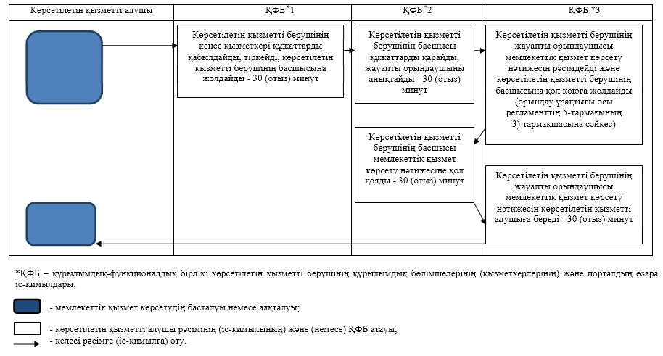

© 2012. Қазақстан Республикасы Әділет министрлігінің «Қазақстан Республикасының Заңнама және құқықтық ақпарат институты» ШЖҚ РМК

